VALIKKURSUSE KURSUSEPASS
Kursuse nimetus | Loogika
Kursuse toimumise aeg | I trimestri valikkursuse nädal (23.-27.11.2026)
Kursuse vorm | auditoorne õpe, praktiline õpe kokandusklassis
Kursuse läbiviija | 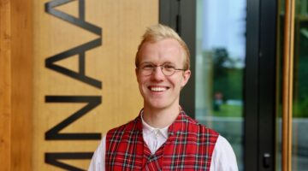  Arle-Martin Kuura – NERG matemaatikaõpetaja
Kursuse kirjeldus | Kursusel tutvutakse loogika ajaloolise arenguga ja selle kasutusvaldkondadega. Õpitakse tundma loogika põhimõisteid, teoreeme ja kvantoreid ning harjutatakse mõistete täpset defineerimist ja vigaste definitsioonide parandamist. Arutletakse matemaatilise tõestamise vajalikkuse üle, määratakse lausete tõeväärtusi komponentlausete tõeväärtuste põhjal ning uuritakse, kuidas paradoksid tekivad.
Kursuse teemad | - Loogika ajalugu  - Kasutusvaldkonnad  - Mõiste  - Teoreem  - Kvantorid  Paradoks
Õpitulemused | Kursuse läbinud õpilane:  - on omandanud ülevaate loogika ajaloolisest arengust ja mõningatest kasutusvaldkondadest;  - defineerib õigesti mõisteid ning oskab parandada vigaseid definitsioone;  - mõistab tõestamise vajalikkust ning oskab kasutada vastavaid matemaatilisi vahendeid;  - määrab lause tõeväärtust (teades komponentlausete tõeväärtusi) komponentlausete tõeväärtuste järgi;  - selgitab, kuidas tekivad paradoksid
Kursuse lõpptulemuse kujunemine | Kursust hinnatakse skaalal arvestatud / mittearvestatud.  Kursuse hinne on mitteeristav. Kursuse edukaks läbimiseks tuleb osaleda vähemalt 75% tundidest ning saavutada 4 testi koondtulemus vähemalt 50%.
Õppekirjandus | “Sissejuhatus matemaatilisse loogikasse” Reimo Palm, Rein Prank  “Loogika: mõtlemisest tõestamiseni” Tõnu Tamme, Tanel Tammet, Rein Prank

